附件4：

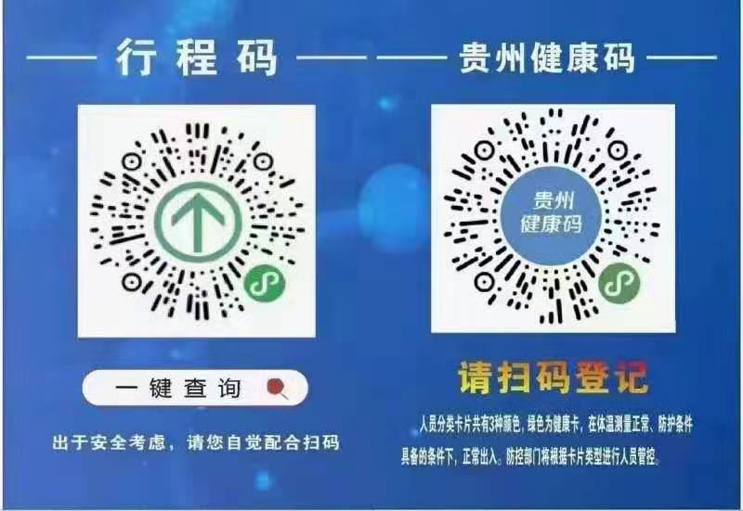
国家通信行程卡和贵州健康码

